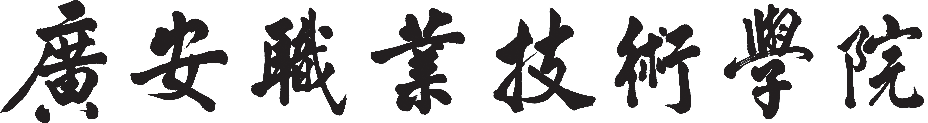
学生违纪处理审批表
年 期 考试
学生姓名 |  | 所在  班级
统编学号 |  | 参考  考室
考试科目 |  | 考试  时间
违纪类型 |  | 监考  教师
违纪情况记录 | 监考教师填写(附相关材料):  学生确认签字：
监考教师签字 |  | 考场 负责人 签字
二级学院  意见 | 签字: (公章) 年 月 日
教务处意见 | 签字: (公章) 年 月 日
学院 处理 意见 | 签字: (公章) 年 月 日

